消防设施操作员预约报名报名步骤详细解读
第一步：登录账号
通过以下方式登录报名
1.PC端报名，登录消防职业技能鉴定考试网https://xfhyjd.119.gov.cn，
通过官网首页“考生预约报名入口 ”，输入账号、密码，并验证登录。
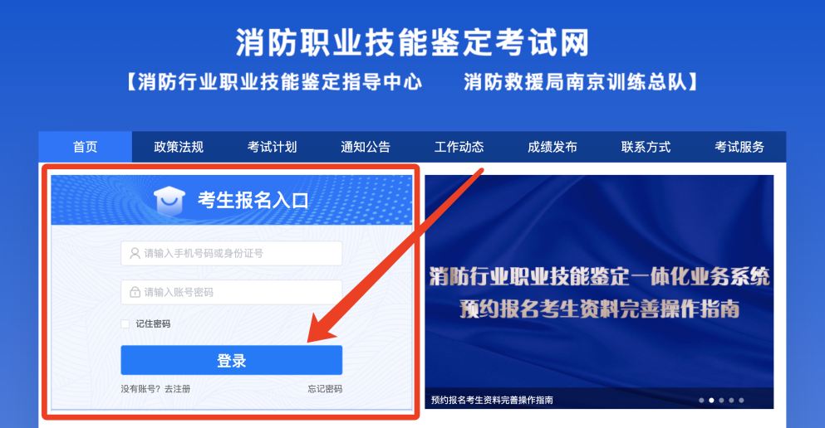
没有账号的考生需要先进行账号注册
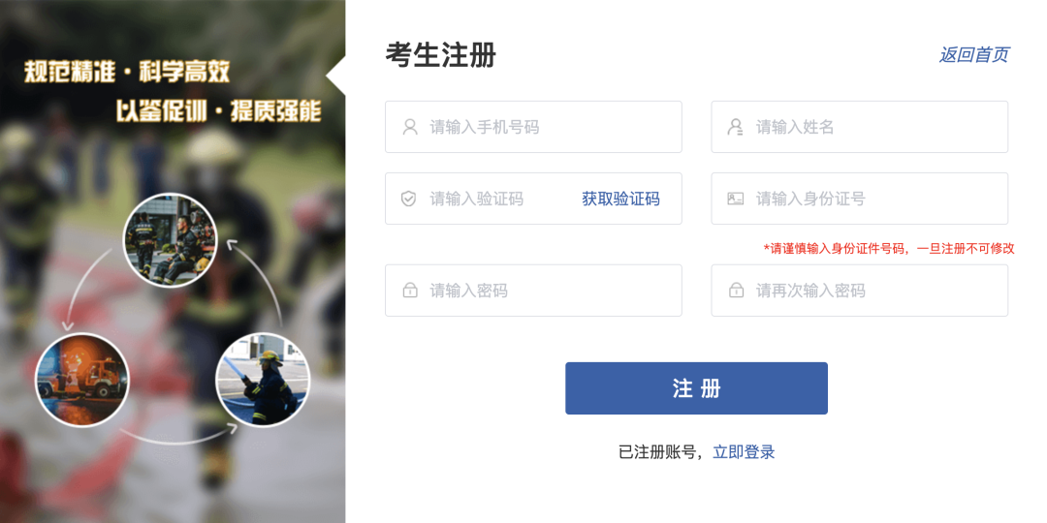
2.手机端报名：关注“消防行业职业技能鉴定指导中心”公众号
通过公众号菜单栏“考试服务” “手机报名”，输入账号、密码，并验证登录。

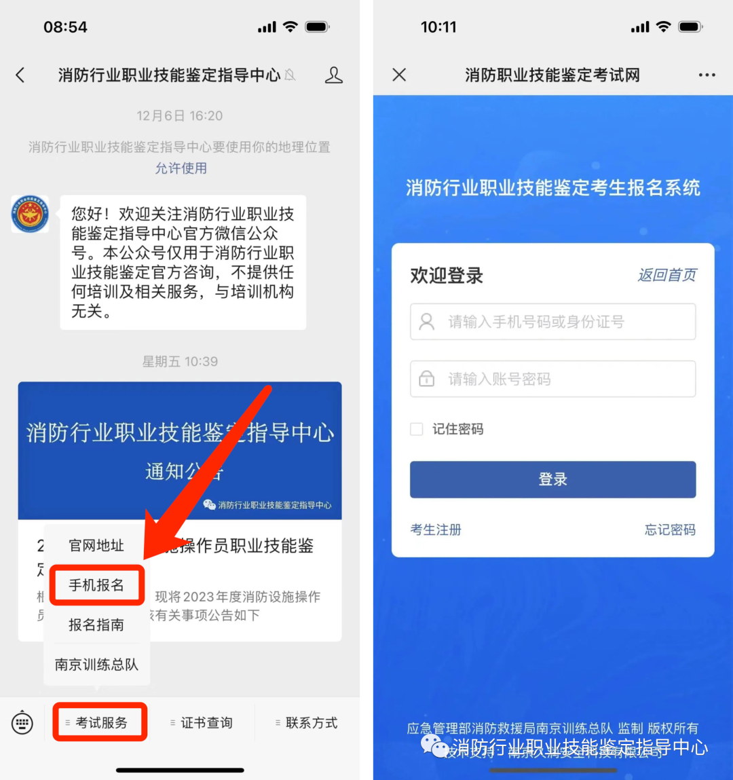

3.手机端报名：关注“消防救援局南京训练总队”公众号
通过公众号菜单栏“职业鉴定” “考试报名”，输入账号、密码，并验证登录。

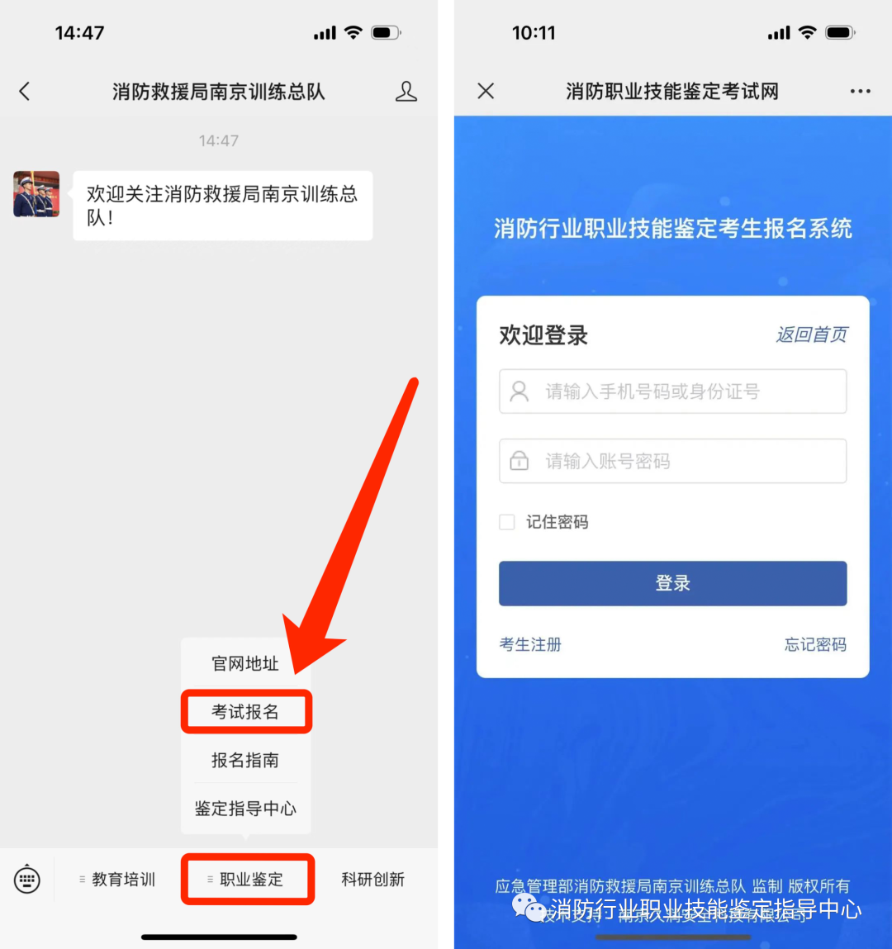

第二步：完善基本信息
考生登录后，需要对报名基本信息进行完善，点击保存后可进入首页。
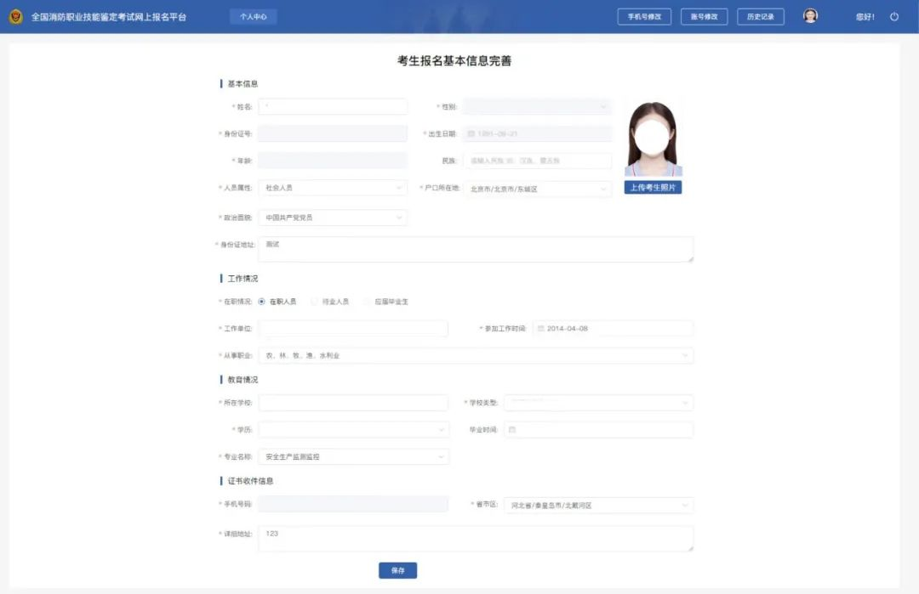

第三步：进行预约报名
1.资料填写完毕后，进入报名入口，点击“考生预约报名”开始报名。
. 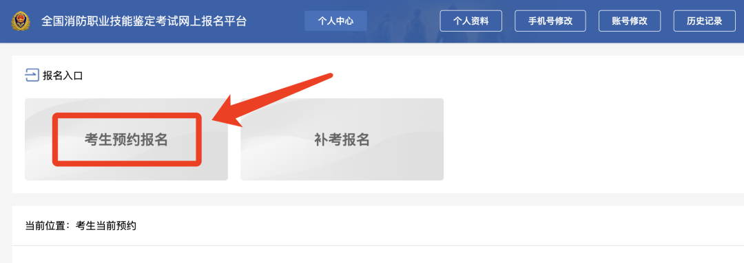

2、选择内蒙古自治区点击下一步，选择内蒙古站点击下一步
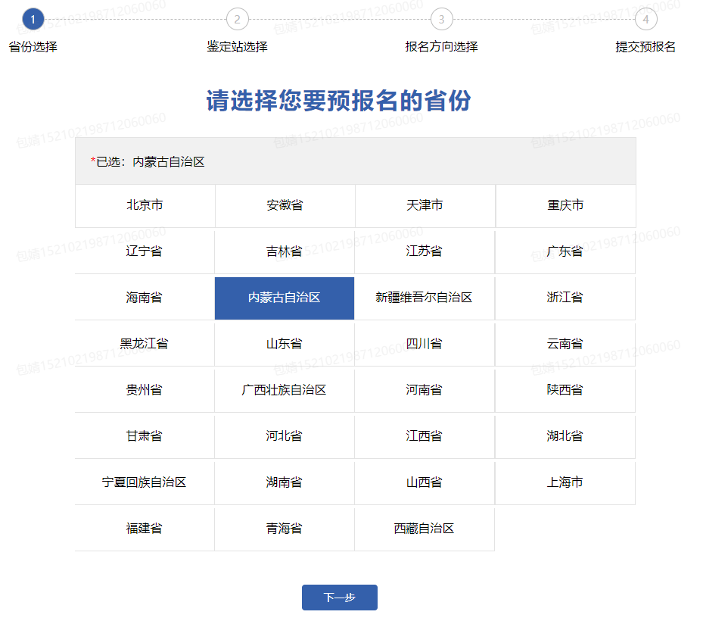
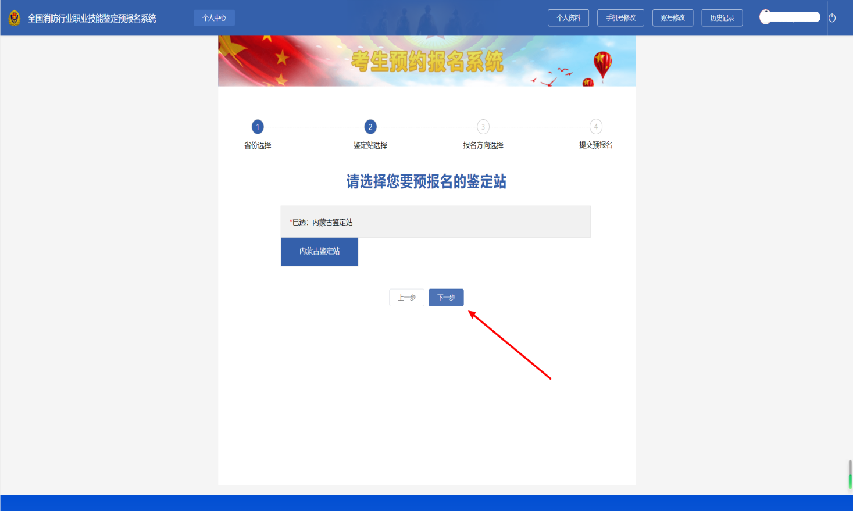

3.选择报考方向以及报考等级，考生须在本环节选择线上或线下实操技能考核
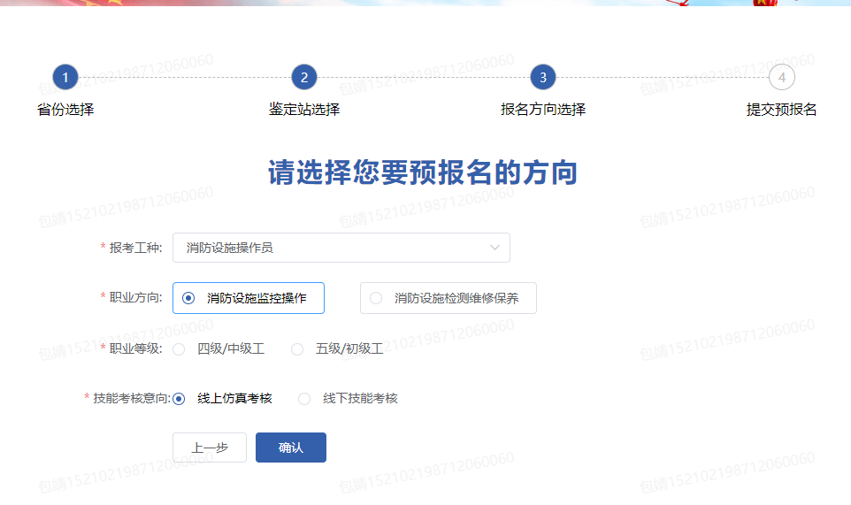

4、上传报名附件，阅读并勾选承诺书
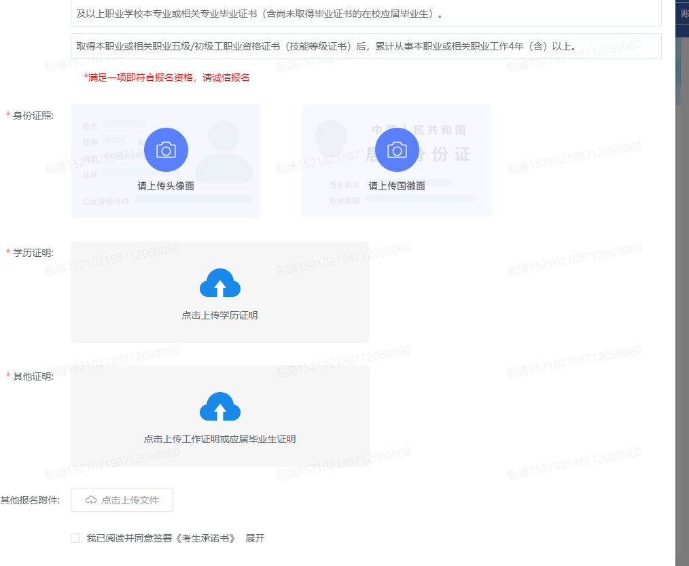

- 报名信息复核，点击提交
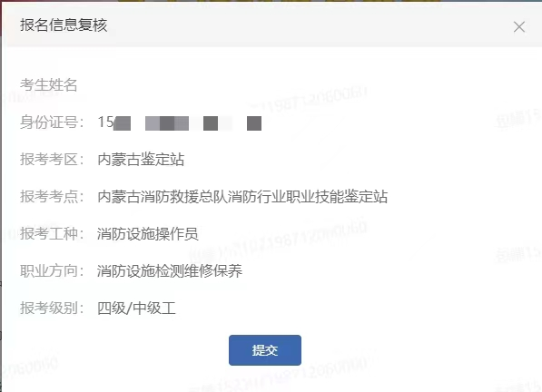

6、个人资料和信息完善后，等待鉴定站审核。
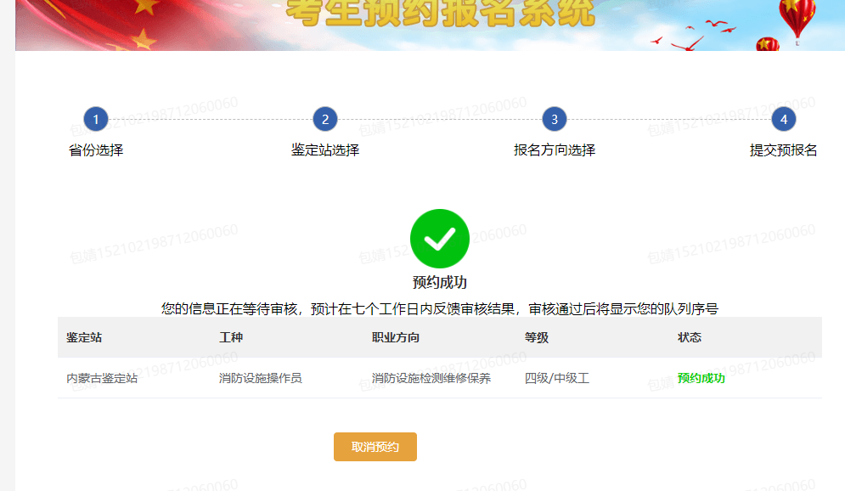

第四步：鉴定站进行报名信息初审
鉴定站根据《消防设施操作员国家职业技能标准》2019版本，实行常态化审核，请考生仔细阅读官网首页——地方公告——鉴定站公告（https://xfhyjd.119.gov.cn/#/tzgg）。
报名信息初审环节：考生可在“报名审核”查看报名审核的状态
★若报名审核的状态为驳回修改 (橙色) ，可在此查看驳回原因，重新修改上传报名资料之后点击“继续提交审核” 可再次提交审核。

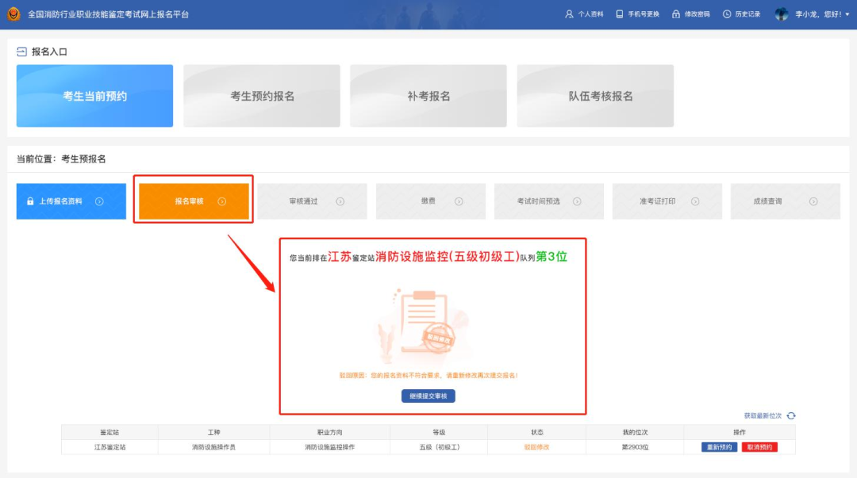

★若报名审核的状态为审核驳回 (红色) 时，则该考生因条件不符被驳出预约队列，考生需重新选择信息进行预约报名排队。

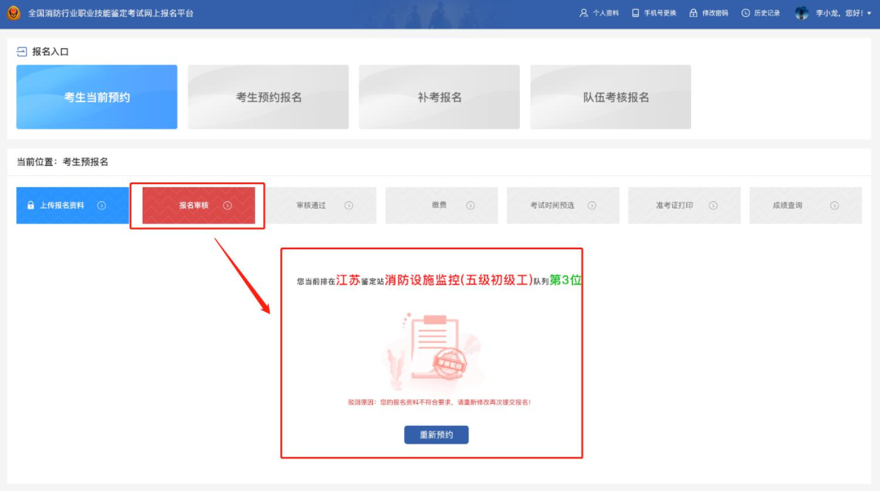
★若报名审核的状态为初审通过 (绿色) ，考生可持续关注报名信息后续流程。

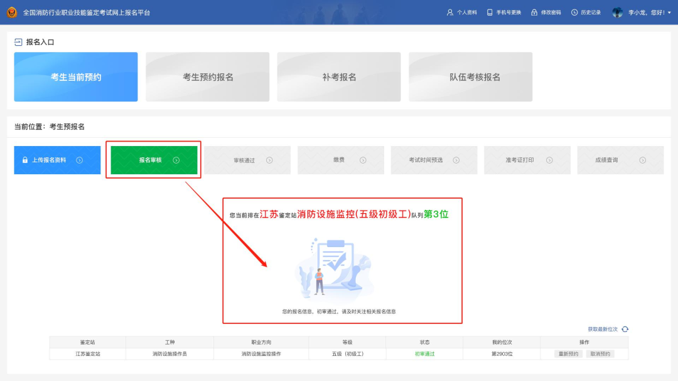

第五步：审核通过，完成缴费
1.考生收到审核通过短信通知后，在“审核通过”模块可查看个人详细的资料信息。
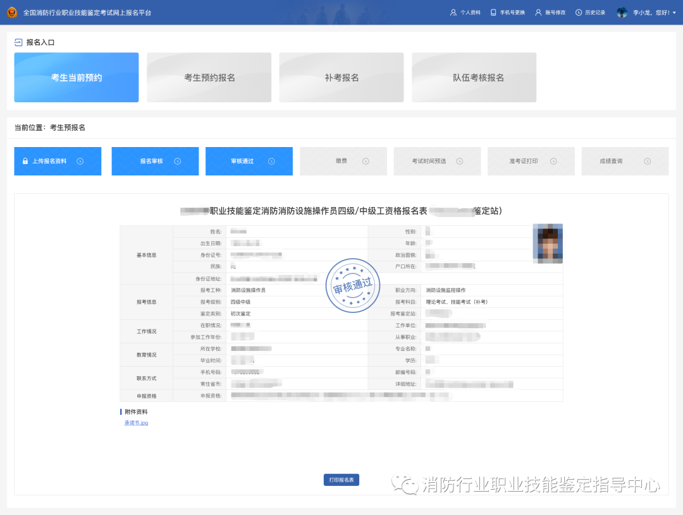
- 缴费：考生应提前阅读各鉴定站公告（官网首页——地方公告）中的缴费信息。收到缴费短信后，根据短信中的要求或鉴定站公告中的要求进行缴费（内蒙古鉴定站免费）。
- 登录账号进行实操考试考核方式选择
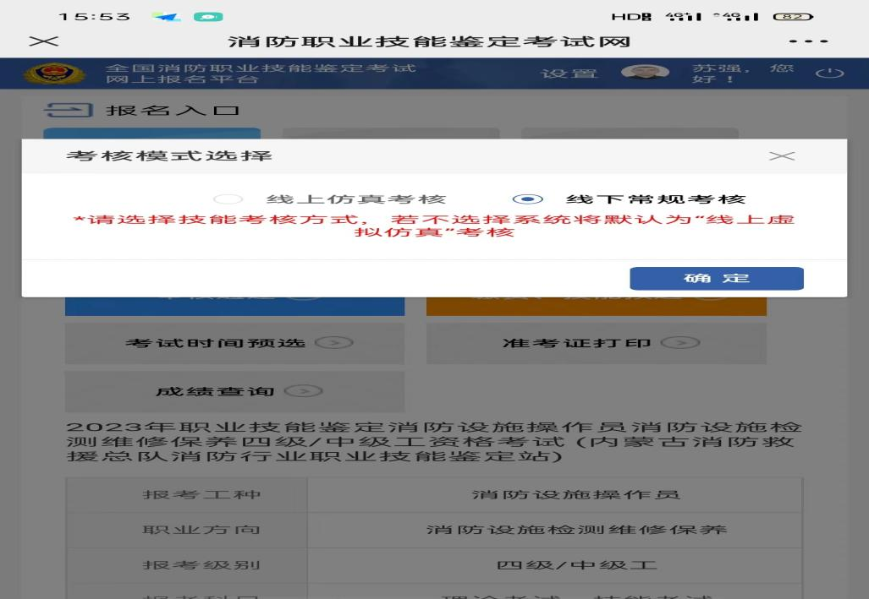

4.预选理论考试时间：考生收到预选短信通知后，在“考试时间预选”模块下自行进行理论考试的预选操作（没有预选的考生系统会随机安排考试场次）。技能操作考试具体安排请查看鉴定公告中：第五大项鉴定方式
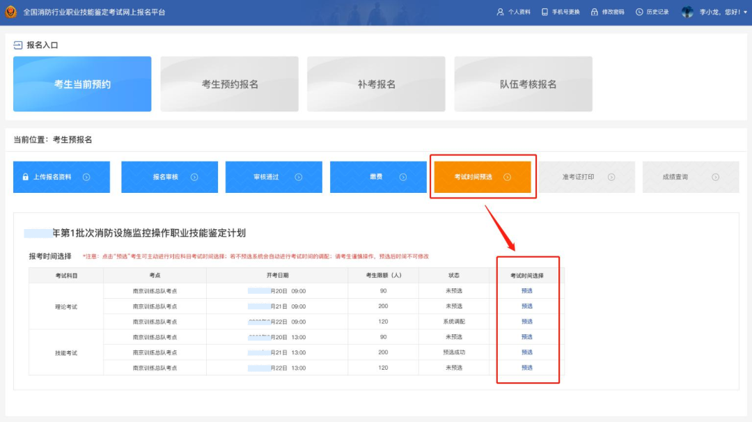 4.打印准考证：考生收到准考证打印短信通知后，在报名首页“准考证打印”模块可进行准考证打印；（须在电脑登录才会出现准考证完整版）
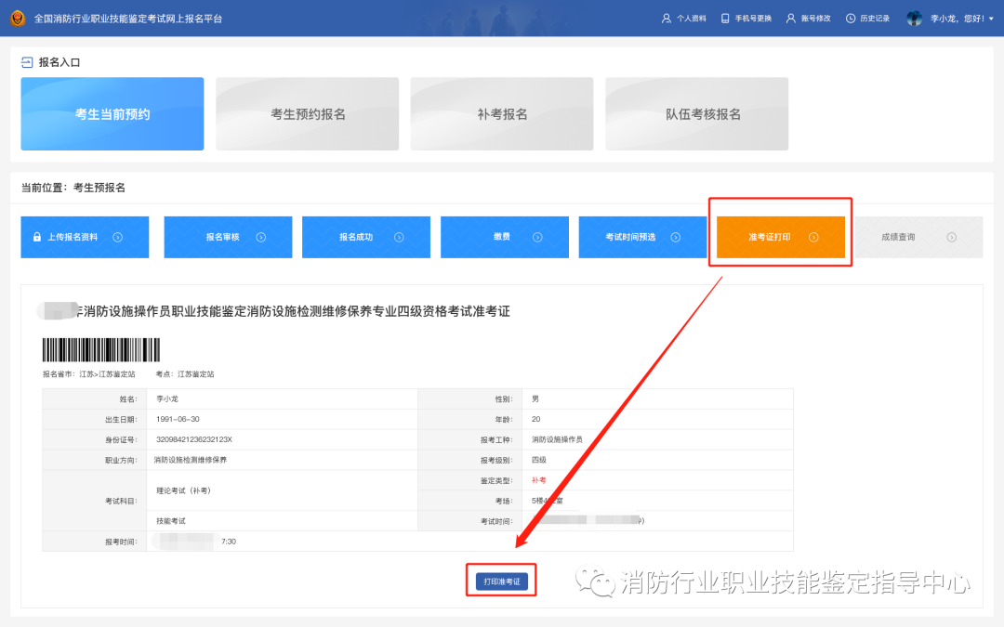

5.参加考试：考试需携带物品可查看鉴定站公告。

第七步：查询成绩
考试成绩当场公布，次日可在官网首页“成绩查询”入口查询成绩。
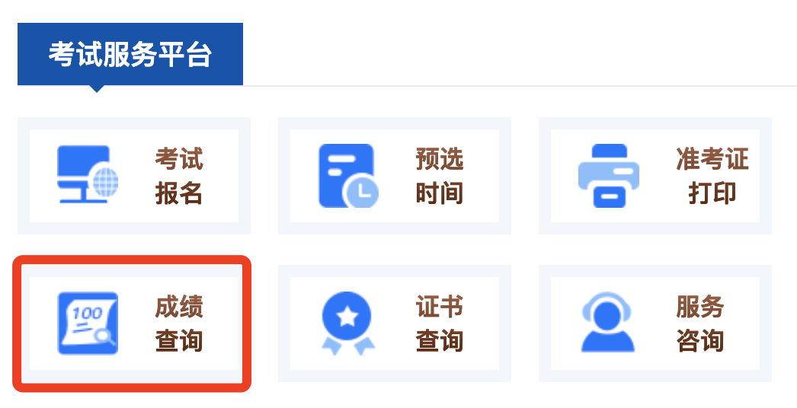

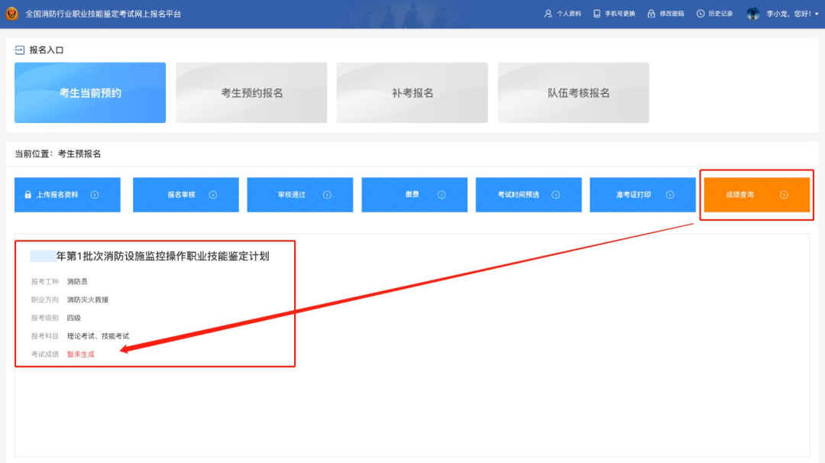

第八步： 证书查询及领取
1.合格证查询：当批次结束后，10个工作日内，可在官网“成绩查询”入口查询电子合格证书（仅限鉴定成绩合格人员）。
2.证书查询：当月批次结束后，1个月内，可在国家职业资格证书查询系统http://zscx.osta.org.cn/或在官网首页“证书查询”入口中选择“证书在线查询”查询到证书编号。
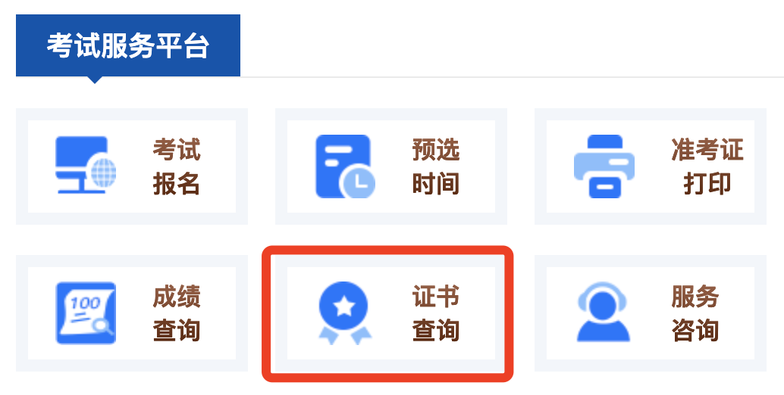
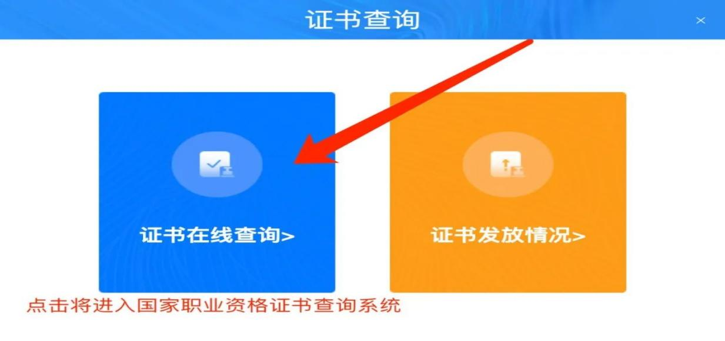
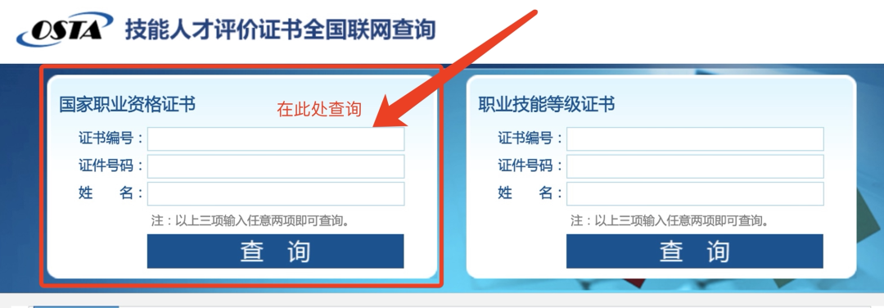

3.证书领取：考生通常在考完且合格的2-3个月内能够收到指导中心邮寄的证书，其间会收到中国邮政的短信确认邮寄地址，若地址有变化需在收到短信48小时内通过短信中的电话或邮箱修改地址，否则将根据报名系统个人资料中的地址邮寄。

